2019年6月份全国海上搜救情况

一、全国海上搜救概况
6月份，全国各级海上搜救中心共接到各类遇险报警203次，核实遇险114起，组织、协调搜救行动114次。本月共协调派出搜救船舶429艘次、飞机3架次；搜救遇险船舶98艘，其中88艘船舶获救；搜救遇险人员755人，其中726人获救；搜救成功率96.2%，同比上升约1个百分点，环比下降约1.5个百分点。
二、全国海上险情的发生与处置
6月份，全国发生海上险情114起，同比减少16起，环比增加6起。本月未发生重大及以上险情，但在广东出现20起人员乘船出海游玩期间船舶翻沉（漂航），或活动时不慎滑落水中的险情。
涉及船舶遇险的险情71起，占险情总数的62.3%，包括84艘运输船舶、11艘渔船、2艘农用船和1艘公务船，主要的遇险类型为：机器损坏17起，占23.9%；搁浅16起，占22.5%；碰撞10起，占14.1%；火灾、沉没及其他28起，占39.4%。不涉及船舶遇险的险情（人员伤病或落水等）43起，占险情总数的37.7%。
沿海海区发生险情91起，死亡失踪21人；江河干流发生险情16起，死亡失踪6人；支流、湖泊、水库发生险情7起，死亡失踪2人。

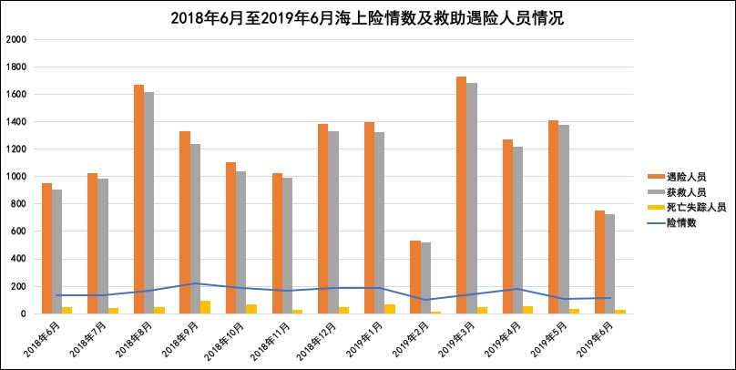
图1 海上险情数及救助遇险人员情况

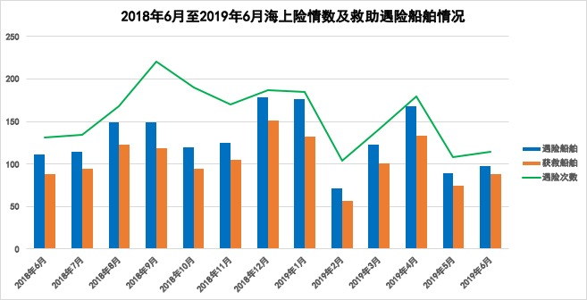
图2 海上险情数及救助遇险船舶情况
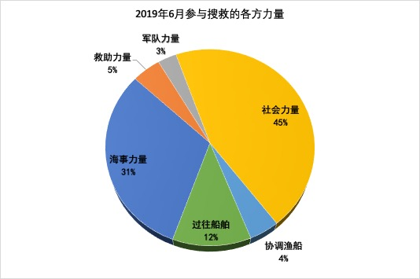
图3 本月参与搜救的各方力量占比
具体数据及分布情况如下：
（一）数据统计。
表1 组织搜救、协调力量及救助人员统计
 | 组织  搜救  (次) | 协调力量 |  | 遇险人员  （名） |  | 获救人员  （名） |  | 死亡失踪人员  （名） |  | 成功率（%）
 | 组织  搜救  (次) | 船艇  (艘） | 飞机  （架） | 中国籍 | 外国籍 | 中国籍 | 外国籍 | 中国籍 | 外国籍 | 成功率（%）
2018年6月 | 131 | 638 | 20 | 857 | 85 | 813 | 85 | 44 | 0 | 95.3
 |  |  |  | 942 |  | 898 |  | 44 |  | 95.3
2019年5月 | 108 | 532 | 17 | 1388 | 22 | 1356 | 22 | 32 | 0 | 97.7
 |  |  |  | 1410 |  | 1378 |  | 32 |  | 97.7
2019年6月 | 114 | 429 | 3 | 724 | 31 | 695 | 31 | 29 | 0 | 96.2
 |  |  |  | 755 |  | 726 |  | 29 |  | 96.2
同比（%） | -13.0 | -32.8 | -85.0 | -19.9 |  | -19.2 |  | -34.1 |  | 0.9
环比（%） | 5.6 | -19.4 | -82.4 | -46.5 |  | -47.3 |  | -9.4 |  | -1.5
2018年1-6月  累计 | 832 | 4911 | 183 | 4969 | 572 | 4727 | 529 | 242 | 43 | 94.9
 |  |  |  | 5541 |  | 5256 |  | 285 |  | 94.9
2019年1-6月  累计 | 831 | 4016 | 151 | 6583 | 517 | 6350 | 505 | 233 | 12 | 96.5
 |  |  |  | 7100 |  | 6855 |  | 245 |  | 96.5
同比（%） | -0.1 | -18.2 | -17.5 | 28.1 |  | 30.4 |  | -14.0 |  | 1.6

表2 接警及救助船舶统计
 | 遇险报警 |  | 遇险船舶 |  | 获救船舶 |  | 翻沉船舶
 | 真报警  （次） | 误报警  （次） | 中国籍 | 外国籍 | 中国籍 | 外国籍 | 中国籍 | 外国籍
2018年6月 | 131 | 103 | 106 | 5 | 83 | 5 | 23 | 0
2018年6月 | 131 | 103 | 111 |  | 88 |  | 23
2019年5月 | 108 | 106 | 88 | 1 | 74 | 1 | 14 | 0
2019年5月 | 108 | 106 | 89 |  | 75 |  | 14
2019年6月 | 114 | 89 | 95 | 3 | 85 | 3 | 10 | 0
2019年6月 | 114 | 89 | 98 |  | 88 |  | 10
同比（%） | -13.0 | -13.6 | -11.7 |  | 0.0 |  | -56.5
环比（%） | 5.6 | -16.0 | 10.1 |  | 17.3 |  | -28.6
2018年1-6月  累计 | 832 | 731 | 709 | 38 | 574 | 35 | 135 | 3
2018年1-6月  累计 | 832 | 731 | 747 |  | 609 |  | 138
2019年1-6月  累计 | 831 | 718 | 691 | 34 | 556 | 30 | 135 | 4
2019年1-6月  累计 | 831 | 718 | 725 |  | 586 |  | 139
同比（%） | -0.1 | -1.8 | -2.9 |  | -3.8 |  | 0.7

表3 协调各单位、部门出动船艇艘次统计
 | 交通运输系统派出力量 |  | 军队  力量 | 社会  力量 | 协调  渔船 | 过往  船舶 | 合计
 | 海事 | 救助
2018年6月 | 137 | 34 | 21 | 144 | 122 | 180 | 638
2019年5月 | 119 | 20 | 11 | 129 | 97 | 156 | 532
2019年6月 | 134 | 20 | 13 | 193 | 19 | 50 | 429
同比（%） | -2.2 | -41.2 | -38.1 | 34.0 | -84.4 | -72.2 | -32.8
环比（%） | 12.6 | 0.0 | 18.2 | 49.6 | -80.4 | -67.9 | -19.4
2018年1-6月  累计 | 994 | 259 | 119 | 942 | 1134 | 1463 | 4911
2019年1-6月  累计 | 800 | 191 | 95 | 1010 | 1000 | 920 | 4016
同比（%） | -19.5 | -26.3 | -20.2 | 7.2 | -11.8 | -37.1 | -18.2

表4 遇险等级、性质统计
 | 遇险等级 |  |  |  | 遇险性质
 | 特大 | 重大 | 较大 | 一般 | 碰撞 | 搁浅 | 火灾 | 风灾 | 其他
2018年6月 | 0 | 1 | 18 | 112 | 18 | 20 | 3 | 2 | 88
2019年5月 | 0 | 2 | 11 | 95 | 17 | 12 | 8 | 2 | 69
2019年6月 | 0 | 0 | 8 | 106 | 10 | 16 | 8 | 2 | 78
同比（%） | — | -100.0 | -55.6 | -5.4 | -44.4 | -20.0 | 166.7 | 0.0 | -11.4
环比（%） | — | -100.0 | -27.3 | 11.6 | -41.2 | 33.3 | 0.0 | 0.0 | 13.0
2018年1-6月  累计 | 1 | 7 | 126 | 698 | 170 | 105 | 40 | 9 | 508
2019年1-6月  累计 | 1 | 15 | 89 | 726 | 149 | 100 | 46 | 8 | 528
同比（%） | 0.0 | 114.3 | -29.4 | 4.0 | -12.4 | -4.8 | 15.0 | -11.1 | 3.9
表5 遇险水域分布及死亡失踪人数统计
 | 海上情况 |  | 江河干流情况 |  | 支流、水库、湖泊情况
 | 遇险次数 | 死亡失踪人数 | 遇险次数 | 死亡失踪人数 | 遇险次数 | 死亡失踪人数
2018年6月 | 104 | 43 | 18 | 1 | 9 | 0
2019年5月 | 85 | 17 | 13 | 1 | 10 | 14
2019年6月 | 91 | 21 | 16 | 6 | 7 | 2
同比（%） | -12.5 | -51.2 | -11.1 | 500.0 | -22.2 | —
环比（%） | 7.1 | 23.5 | 23.1 | 500.0 | -30.0 | -85.7
2018年1-6月  累计 | 673 | 248 | 110 | 33 | 49 | 4
2019年1-6月  累计 | 666 | 200 | 111 | 25 | 54 | 20
同比（%） | -1.0 | -19.4 | 0.9 | -24.2 | 10.2 | 400.0
（二）各海区险情分布。
（说明：红色为特别重大险情，橙色为重大险情，黄色为较大险情，绿色为一般险情）
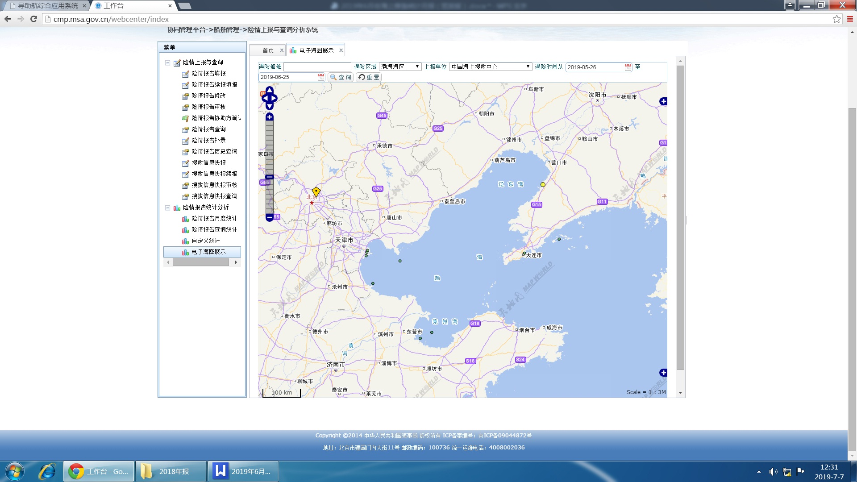
图4 渤海海区险情分布（本月共10起）
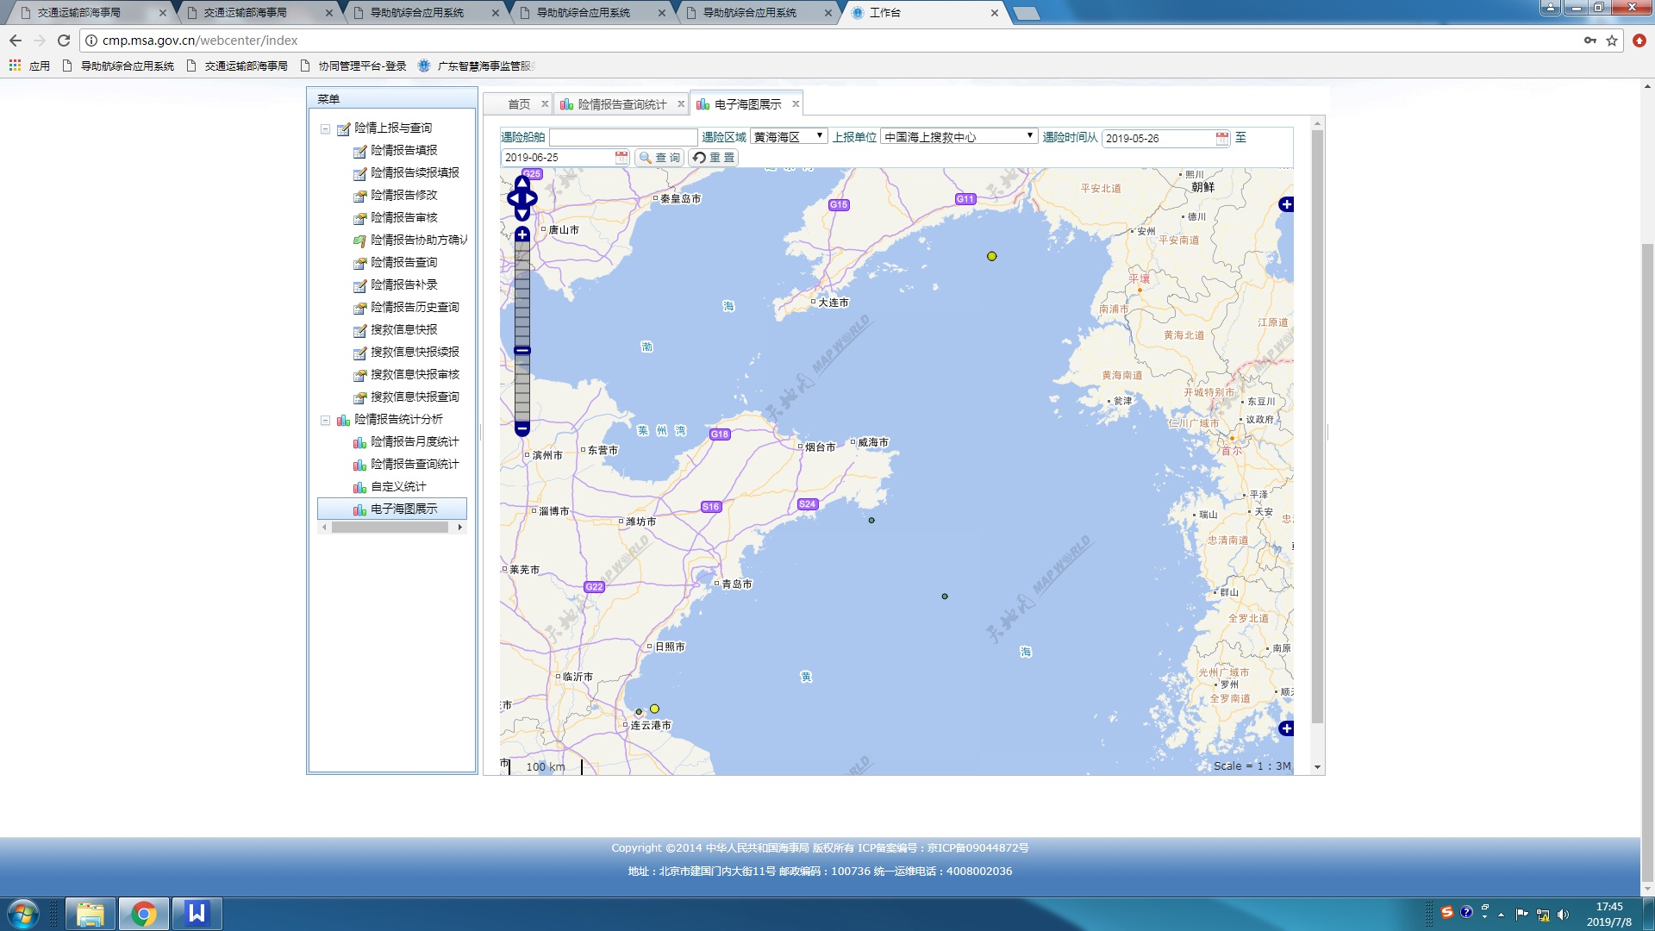
图5 黄海海区险情分布（本月共5起）
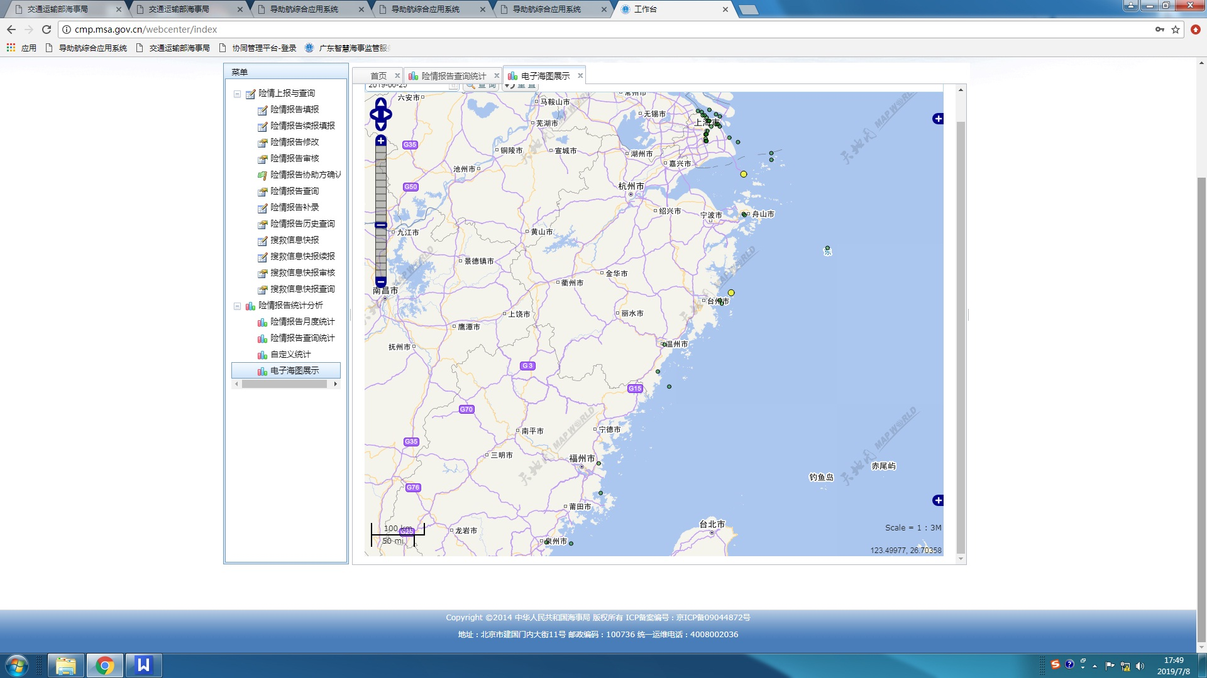
图6 东海海区险情分布（本月共41起）
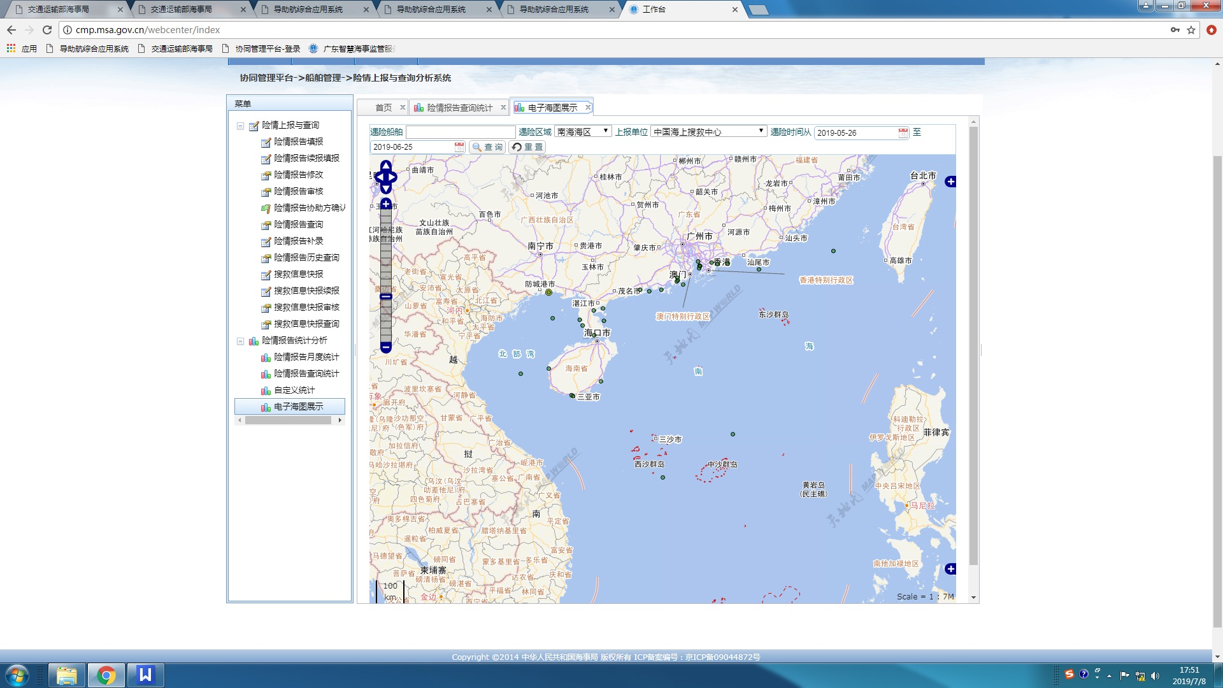
图7 南海海区险情分布（本月共33起）
三、全国海上搜救典型案例选编
（一）在山东石岛海域救助沉没垂钓船9名遇险人员。
6月5日6时许，一垂钓船在威海石岛南约7海里处沉没，船上9人转移至一漏水救生筏并求救。接报后，山东省海上搜救中心立即协调专业救助船、渔政船等力量前往救助，协调过往商船协助搜寻。7时15分，过往商船“金丰3”轮发现救生筏。7时45分，9名遇险人员被“中国渔政37519”全部安全救下。
（二）在浙江台州海域救助沉没渔船“浙三渔运80326”8名遇险渔民。
6月25日22时34分，渔船“浙三渔运80326”在浙江省台州市田岙岛东北侧约1.5海里处自沉，船上8人落水。接报后，浙江省海上搜救中心立即组织开展搜救工作，协调海事执法船、专业救助船、中国渔政船以及多艘渔船等参与现场搜寻，并协调地方政府对周边岛屿进行搜寻。经各方力量全力搜救，2人获救、1人死亡、5人失踪。
四、7月份海上交通安全出行建议
综合气象、海洋部门提供的情况，7月将有2个左右台风可能在我国东部和南部沿海登陆，强度偏强。北部海区雾日也较6月有所增加。港口航运、渔业养殖、海上生产作业及沿海地区居民应注意防范上述天气，提前做好灾害防御准备。
另外，进入暑期，沿海地区水上活动逐渐增多，管理部门应进一步加强海上安全知识宣传教育，人民群众应提高自我保护意识，做好安全防范，不搭乘非法营运船舶，切勿冒险出海。

